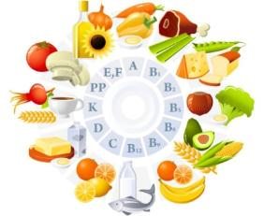
Питайся разумно

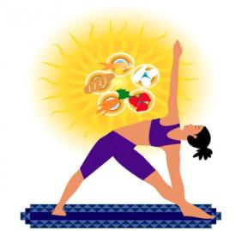

Живи спортивно

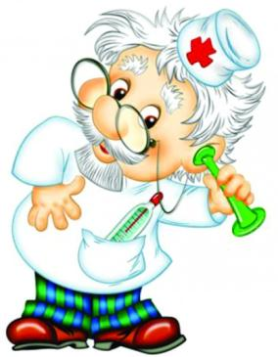

Береги здоровье
Помните! О сохранение вашего здоровья кроме вас самих никто не позаботиться!!!

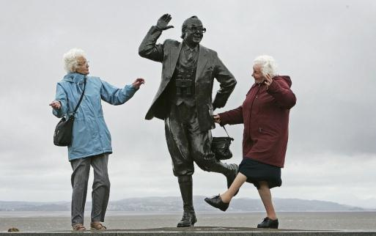
Юн и в старости тот, кто с молоду здоровье бережет!

Совет старшеклассников БМАОУ СОШ №33

Березовское муниципальное автономное учреждение
«Средняя общеобразовательная школа №33»
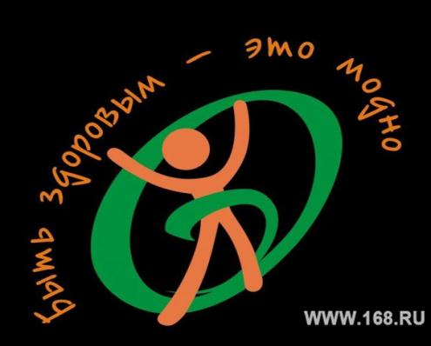

Здоровье – это красота!
Здоровье – это сила!
Здоровье – это то, что нужно беречь!
Здоровье – это долгая счастливая жизнь!
Здоровье – это когда ты весел и у тебя все получается!

Не модно
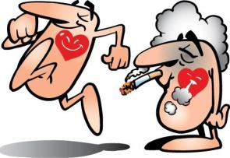
Курить

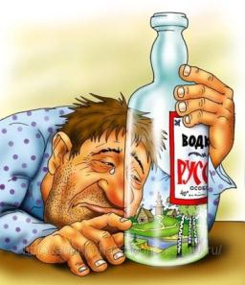
Часто и неумеренно
потреблять алкоголь

Есть жирную пищу

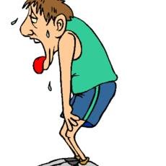
Иметь избыточный вес

Быть физически
слабым
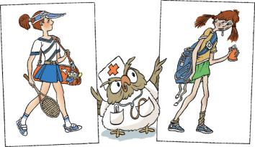
Модно
Не курить

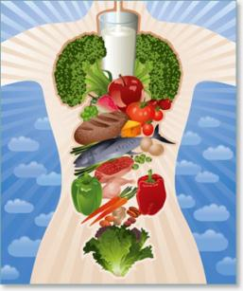
Есть здоровую пищу
Заниматься спортом
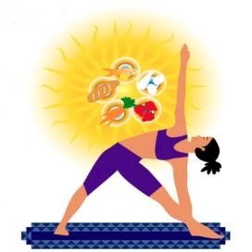

Быть стройным

Следить за своим здоровьем
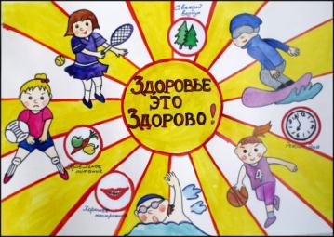

10 причин, чтобы не принимать наркотики

1. Наркотики затрудняют обучение.
2. Наркотики часто приводят к несчастным случаям.
3. Наркотики уничтожают дружбу.
4. Наркотики толкают на кражи и насилие.
5. Наркотики делают человека безвольным.
6. Наркотики – причина многих заболеваний.
7. наркотики разрушают семью.
8. Наркотики приводят к уродствам детей.
9. Наркотики препятствуют личностному росту.
10. Наркотики – фальшивое представление о счастье.

